Председатель Общественного совета при УВД по ЮВАО провел встречу со стажерами
Вячеслав Аскоченский встретился с будущими полицейскими в стенах Управления внутренних дел Юго-востока.

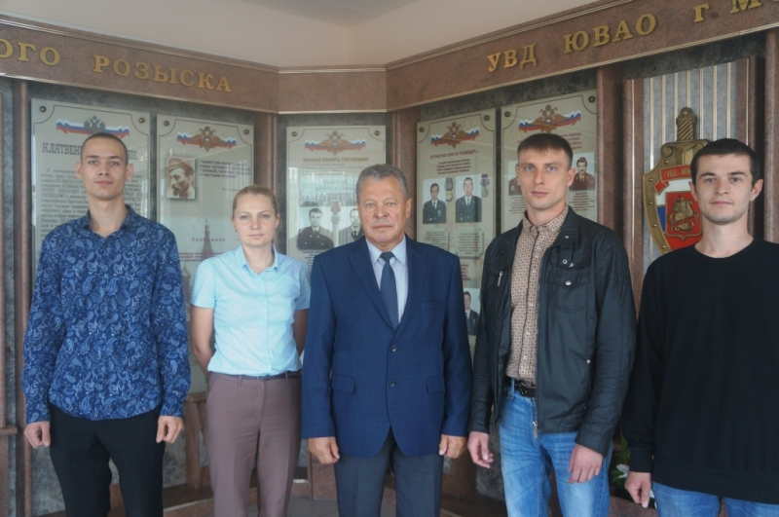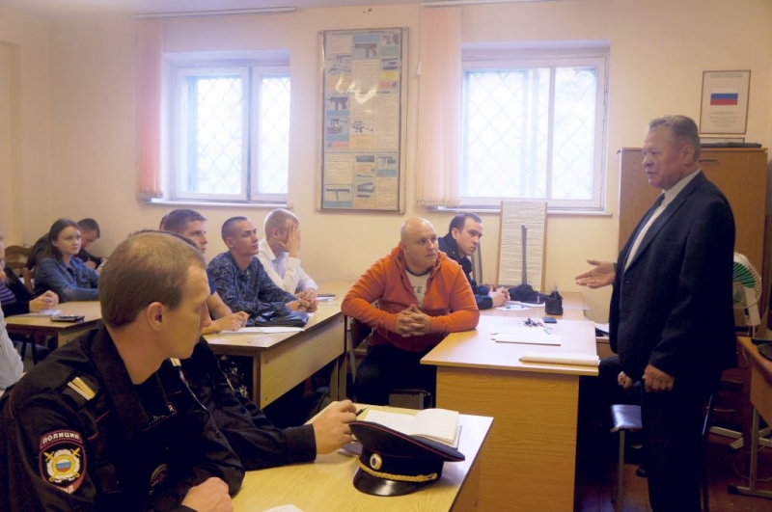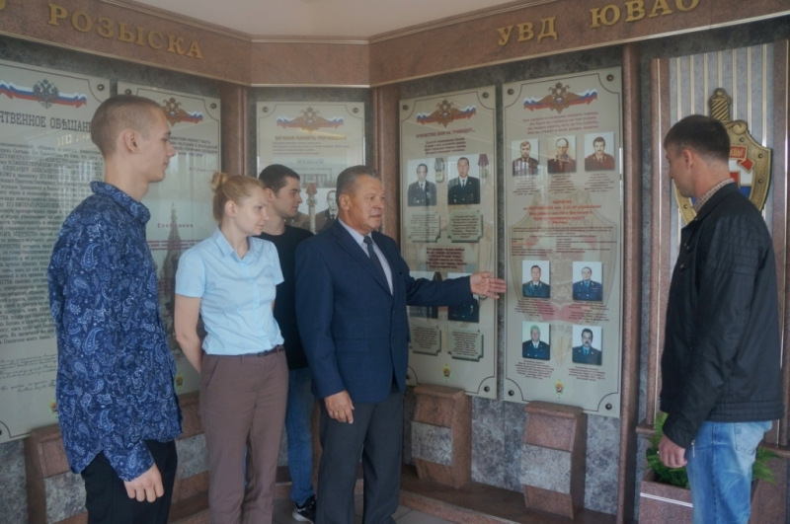
На одном из теоретических занятий по боевой подготовке со стажерами УВД по ЮВАО встретился председатель Общественного совета при Управлении Вячеслав Аскоченский. Он рассказал будущим полицейским историю образования Управления и провел для стажеров небольшую экскурсию в музей УВД, в котором представлены материалы о лучших сотрудниках и о наиболее значимых событиях в истории УВД по Юго-восточному округу.
В процессе беседы молодые люди делились своими впечатлениями об Управлении и службе в полиции в целом, а также планами относительно будущей служебной деятельности. Большинство стажеров уже приняли твердое решение остаться в том или ином подразделении УВД по ЮВАО.
По окончанию встречи Вячеслав Аскоченский пожелал стажерам успешной учебы и служебной деятельности и выразил надежду встретить их в следующий раз уже в качестве сотрудников полиции.
Пресс-служба УВД по ЮВАО
(495) 709-18-18
Пресс-служба УВД по ЮВАО ГУ МВД России по г. Москве
т/ф. 8(495) 709-18-18
электронная страница: http://ювао.мск.мвд.рф

